Karbiidset süsinikku sisaldav polümeermaterjal aktuaatorite valmistamiseks

- Tehnika tase
Tehnikas on tuntud ioonpolümeer-metall komposiitmaterjalidel põhinevad täiturid (US20070114116, US5268082). Taoline täitur koosneb tüüpiliselt kahest juhtivast nn elektroodikihist ning nende vahelisest ioonjuhtivast polümeermaterjalist kihist. Ioonjuhtivast polümeermaterjalist kiht paindub või deformeerub elektroodikihtidele rakendatud pinge mõjul. Elektroodikihid võivad sisaldada süsiniku osakesi ning ioonjuhtivat vaiku, mis ühendab süsiniku osakesi teineteisega.
Nende otsest koostemeetodit on kirjeldatud US20060266642 Direct assembly process for fabrication of ionomeric polymer devices ja Sensors and Actuators A 126 (2006) 173.181 High-strain ionomeric.ionic liquid electroactive actuators Barbar J. Akle, Matthew D. Bennett, Donald J. Leo. Meetodi kohaselt kinnitatakse elektroodikihid ioonjuhtivast polümeermaterjalist membraani külge kuumpressimisega. Membraani pundumiseks võib töödelda ioonvedelikuga enne või pärast kuumpressimist.
Ioonvedelike kasutamist ioonpolümeer-metall komposiitmaterjalidel põhinevate kunstlihaste valmistamisel on kirjeldatud US20050103706 ning publikatsioonides Ionic solvents used in ionic polymer transducers, sensors and actuators; High-strain ionomeric.ionic liquid electroactive actuators Sensors and Actuators A: Physical, Volume 126, Issue 1, 26 January 2006, Pages 173-181 Barbar J. Akle, Matthew D. Bennett and Donald J. Leo; Bennett MD, Leo DJ. Ionic liquids as solvents for ionic polymer transducers. Sens Actuators A: Phys 2004;115:79.90; A model of charge transport and electromechanical transduction in ionic liquid-swollen Nafion membranes Polymer, Volume 47, Issue 19, 7 September 2006, Pages 6782-6796 Matthew D. Bennett, Donald J. Leo, Garth L. Wilkes, Frederick L. Beyer and Todd W. Pechar
Täiturid, mis kasutavad kaksikkihi laadimismehhanismi suure-eripinnalistel süsinik-nanotorudel on kirjeldatud patendis [1]. Ioonvedelikust, polümeerist ning süsiniknanotorudest koosnevate kilede ja nedest valmistatud kihiliste aktuaatorite valmistamine on kirjeldatud patendis [2] ja artiklites [3,4]. Karbiidse süsiniku sünteesimine ja sellest valmistatud kilde kasutamine superkondensaatorite rakendustes on kirjeldatud [5,6,7,8]

[1] Baugham, R.H., Cui, C., Su, J., Iqbal, Z., Zakhidov, A. Actuators using double-layer charging of high surface area materials. US 6,555,945
[2] Asaka, K., Fushima, T., Aida, T., Ogawa, A., Actuator element and production method therefor. US 7,315,106
[3] K. Mukai, K. Asaka, T. Sugino, K. Kiyohara, I. Takeuchi, N. Terasawa, D. N. Futaba, K. Hata, T. Fukushima, T. Aida, Adv. Mater. 20 (2009) 1-4.
[4] I. Takaeuchi, K. Asaka, K. Kiyohara, T. Sugino, N. Terasawa, K. Mukai, T. Fukushima, T. Aida, Electromechanical behavior of fully plastic actuators based on bucky gel containing various internal liquids, Elecrochimica Acta 54 (2009) 1762-1768.
[5] Leis, J., Arulepp, M., Lätt, M., Kuura, H., Kuura A. A method for manufacturing the nanoporous SkeletonC material. US Patent application US 11/407,202
[6] Leis, J., Arulepp, M., Lätt, M., Kuura, H. A method of making the porous carbon material and porous carbon materials produced by the method. PCT patent WO 2005/118471

[7] Leis, J., Arulepp, M., Perkson, A. Method to modify pore characteristics of porous carbon and porous carbon materials produced by the method. PCT patent WO 2004/094307
[8] Gogotsi, Y., Nikitin, A., Ye, H., Zhou, W., Fischer, J. E., Yi, B., Foley, H. C., Barsoum, M. W. Nanoporous carbide-derived carbon with tunable pore size. Nature Materials 2003, 2, 591

- Teostusnäide

Käesoleva leiutise kohane komposiitmaterjal koosneb karbiidset süsinikku, sideaineks olevat polümeeri ja ioonvedelikku sisaldavatest elektroodidest (2, 4), mida eraldab ioonvedelikku sisaldav polümeermembraan (3).

Kontaktidele (1, 5) alalispinge rakendamisel tekitatakse materjalis elektriväli, mille toimel kulgev ioonide ümberpaiknemine põhjustab materjali paindumise (joonis 2.). Vahetades rakendatava alalispinge polaarsust, paindub materjal eelmisele vastupidises suunas.

1
2
3
4
5

Joonis 1. Karbiidset süsinikku sisaldava komposiidi läbilõige

Joonis 2. Komposiidi paindumine alalispinge rakendamisel

- Mõõtmismetoodika

Komposiitmaterjalil põhineva aktuaatori omaduste mõõtmiseks kasutatud mõõtekompleks on skemaatiliselt kujutatud joonisel 3. See kompleks võimaldab rakendada uuritavale aktuaatorile väga täpse kuju ja pikkusega vooluimpulsse, samas registreerib liigutuse ulatuse, jõu, tarbitava voolu ning rakendatud pinge.
Aktuaator kinnitati spetsiaalse kuldkontaktidega klambri abil vertikaalasendisse. Aktuaatori liigutuseks vajalik pinge genereeriti kood-analoogmuunduriga NI PCI-6703. Kuna PCI-6703 väljundvool on väike, võimendati seda NS LM675-l töötava vooluvõimendiga. Signaal rakendati aktuaatorile kontakti U kaudu. Pinged registreeriti kasutades 16-bitist analoog-koodmuundurit NI PCI-6034. Aktuaatori sisendvoolu tugevus määrati takistil R tekkiva pingelangu järgi. Kõik mõõtmised viidi läbi kasutades National Instruments LabView 7 kontrolltarkvara. Aktuaatori liigutus salvestati videokaamera abil, milleks oli Point Grey Dragonfly Express, kaadrisagedusega 3,75 kaadrit sekundis. Kaamera suunati risti aktuaatori liikumisega ning tausta valgustati läbi mattklaasi, mille ette oli kinnitatud millimeeterpaber. Videost leiti liigutuse maksimumpositsioonile vastav kaader, millelt määrati liigutusulatuse arvutamiseks vajalikud parameetrid.
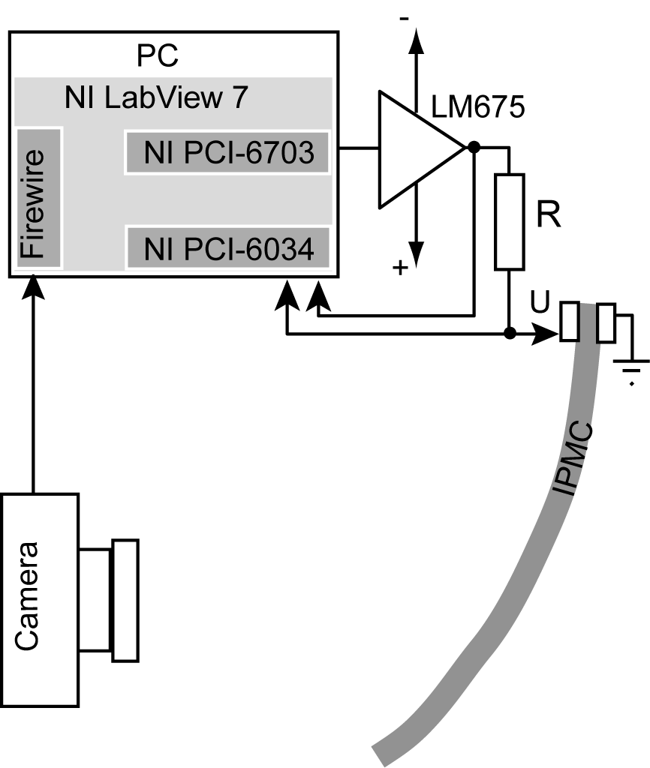
Joonis 3. Aktuaatori liigutuse registreerimiseks kasutatud mõõteseadme skeem.
Aktuaatori liigutusulatust iseloomustatakse strain-ides, mida arvutatakse vastavalt valemile (1):
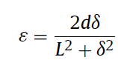 | (1),
kus L on aktuaatori liikuva osa pikkus, d aktuaatori paksus ja δ aktuaatori tipu kõrvalekalle (vahemaa) tasakaaluasendist.
Aktuaatori poolt genereeritav jõud mõõdeti jõuanduriga Panlab MLT0202, mis oli kinnitatud vertikaalasendis rippuva aktuaatori külge 13 mm kaugusele kontaktidest (joonis 4).

13 mm

Jõuandur

Joonis 4. Aktuaator ühendatud jõuanduriga.

- Leiutise kohased näited

Näide 1, mis kirjeldab karbiidset süsinikku sisaldava komposiitmaterjali valmistamist.

Antud näites kasutati elektroodi elektritjuhtiva komponendina titaankarbiidist temperatuuril 800 ºC süsnteesitud nanopoorset süsinikku (CDC) firmalt Carbon Nanotech. Sideaineks oleva polümeerina kasutati polü-(vinülideendifluoriid-heksapropüleeni) (PVdF(HFP)) (Sigma Aldrich), mille lahustamiseks kasutati solventi N,N-dimetüülatsetamiidi (DMAc). Ioonvedelikuna kasutati 1-etüül-3-metüül-imidasoolium tetraflouroboraati (EMIBF₄).

  - Elektroodide valmistamine

Näites kirjeldatud elektroodid sisaldavad 35 massi-% PVdF(HFP), 35 massi-% EMIBF₄ ja 30 massi-% CDC süsinikku.
Selleks kaaluti 0,1 g polümeeri PVdF(HFP) ja lahustati 1,5 ml DMAc-s. Kaaluti polümeerile vastavas koguses karbiidset süsinikku ja ioonvedelikku (EMIBF₄), lisati 0,5 ml DMAc ning töödeldi segu ultrahelivannis 25 minutit. Seejärel lisati CDC süsiniku ja ioonvedeliku suspensioonile eelnevalt valmistatud polümeeri lahus. Saadud segu segati täiendavalt magnetsegajagal ning töödeldi uuesti ultrahelivannis 20 minutit. Kui ühtalne suspensioon oli moodustud, valati segu vastavasse Teflon™-st valmistatud vormi ning asetati tõmbekappi kuivama.

  - Polümeermembraani valmistamine

Polümeermembraan koosneb 50 massi-% PVdF(HFP)-st ja 50 massi-% EMIBF₄-st. Selleks kaaluti 0,15 g PVdF(HFP) ja lahustati see 1,5 mL DMAc-s. Seejärel lisati lahustunud polümeerile vastav kogus ioonvedelikku ning segu töödledi ultrahelivannis 30 min. Järgnevalt valati saadud segu Teflon™-st vormi ja asetati kuivama.

  - Materjali kuumpressimine

Valminud polümeersed kiled asetati kohakuti üksteise peale vastavalt joonisel 1. toodud järjestuses – polümeermembraan süsinikelektroodide vahel ning pressiti kuumpressiga temperatuuril 120 ºC, rõhul ~20 MPa, 10 sekundi jooksul. Moodustunud kihilise komposiitmaterjali servad lõigati kääridega ühtlaseks, et vältida elektroodide lühistamist.
Näide 2. Komposiidist, mis valmistatud vastavalt näitele 1, lõigati 16 mm x 6 mm suurune tükk, mida kasutati aktuaatorina.

Näide 3-4, kirjeldavad leiutise kohasel komposiidil põhineva aktuaatori toimimist. Aktuaatori omaduste mõõtmised viidi läbi kasutades mõõtekompleksi (vt Mõõtmismetoodika).
Näide 3. Aktuaatorile, mis valmistatud vastavalt näitele 2, rakendati alalispine ±2,8, mille käigus registreeriti aktuaatori poolt tarbitav vool ja jõuanduri pinge (joonis 5.), mis pärast vastavaid teisendusi annab jõuväärtusteks 76 mN (ühele poole) ja 82 mN (teisele poole).
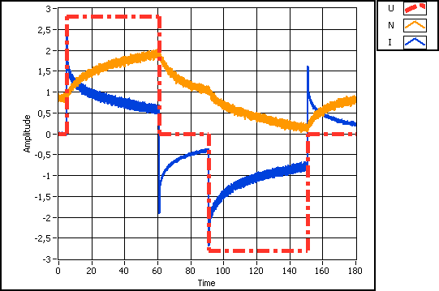
Joonis 5. U – pinge (V), I – vool (mA x 10), N – jõuanduri signaal (V), Time – aeg (s).
Näide 4. Aktuaatorile, mis valmistatud vastavalt näitele 2, rakendati alalispine ±2,8 V. Selle käigus salvestati kaamera abil liigutusest video, millelt leitud pärameetrite põhjal arvutati vastavalt valemile (1) aktuaatori liigutusulatus (paindeväärtus – strain), mis ühes suunas oli 1,2% ja teises suunas 1%, mis summaarseks väärtuseks annab 2,2%.
Näide 5. Aktuaator valmistatud vastavalt näitele 2, mis erineb selle poolest, et tööks rakendatav pinge on vahemikus 0,1 – 5 V.

- Nõudlus

- Komposiitmaterjal, mis koosneb vähemalt kahest mitte-elektronjuhtiva materjaliga eraldatud karbiidset süsinikku ja elektrolüüti sisaldavast elektroodist, milles välise elektrivälja mõjul kulgev ioonide ümberpaiknemine põhjustab materjali paindumise vähemalt 0,0001%??? ristlõike ühe mikromeetri kohta. (Paindeväärtus väljendatud strain-ides)
- Komposiitmaterjal vastavalt punktile 1, mis erineb selle poolest, et elektroodid sisaldavad 1 kuni 100% karbiidset süsinikku, mis on saadud metalli või mittemetalli karbiidi süsinikustamisel karbiidi moodustava elemendi, mis ei ole süsinik, ekstraheerimisel karbiidi kristallvõrest.
- Komposiitmaterjal vastavalt punktile 1, mis erineb selle poolest, et elektroodid sisaldavad 0 kuni 100% aktiveeritud süsinikku (activated carbon), mis on saadud a) süsiniku rikka materjali (nt. pähklikoored, puit jt) pürolüüsimise ja sellele järgneva aktiveerimise teel või b) süsiniku rikka materjali impregneerimisel tugeva happe, aluse või soolaga ja sellele järgneva süsinikustamise teel.
- Komposiitmaterjal vastavalt punktile 1, mis erineb selle poolest, et süsinikelektroodide välispind on kaetud elektritjuhtiva metalli- või polümerikihiga.
- Komposiitmaterjal vastavalt punktile 1, mis erineb selle poolest, et elektrolüüt sisaldab 0 kuni 100% ioonset vedelikku.
- Komposiitmaterjal vastavalt punktile 1, mis sisaldab erinevate süsinike segusid, millest karbiidne süsinik moodustab vähemalt 1%.

